ROMÂNIA

MINISTERUL SĂNĂTĂŢII

DIRECŢIA DE SĂNĂTATE PUBLICĂ JUDEŢEANĂ SUCEAVA

**720223, SUCEAVA, Str. Scurtă, Nr. 1A,**

**Telefon: 0230/514557;0330/401136-7;0330/401436-7 Fax: 0230/515089**

**COD FISCAL 4244920,CONT RO63TREZ59120E365000XXXX, TREZ SUCEAVA**

**e-mail:** [**dspsv@dspsv.ro**](mailto:dspsv@dspsv.ro) **web:** [**www.dspsv.ro**](http://www.dspsv.ro)

**Operator date cu caracter personal nr.33948**

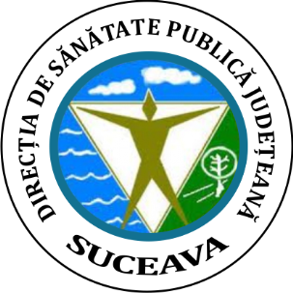

**COMUNICAT DE PRESĂ**

Vă informăm că în ceea ce privește incidentul nuclear din nordul Rusiei, din data de 8 august 2019, Direcția de Sănătate Publică Județeană Suceava prin laboratorul de igiena radiațiilor a efectuat măsurători privind doza în aer, iar rezultatele au fost la nivelul fondului național - deci, nu au fost evidențiate creșteri ale radioactivității.

p.Director executiv,

Dr. Liliana Ioana Grădinariu